CĐVC TỈNH HẬU GIANG  CĐCS. SỞ GIAO THÔNG VẬN TẢI | CỘNG HOÀ XÃ HỘI CHỦ NGHĨA VIỆT NAM  Độc lập - Tự do - Hạnh phúc  Hậu Giang, ngày tháng 5 năm 2022

MẪU CUNG CẤP THÔNG TIN CHO WEBSITE SỞ

1. Tiều đề: Thực hiện Công trình Điện thắp sáng vùng quê trên tuyến đường ấp 2A TT Bảy Ngàn” huyện Châu Thành A.
2. Hình ảnh:
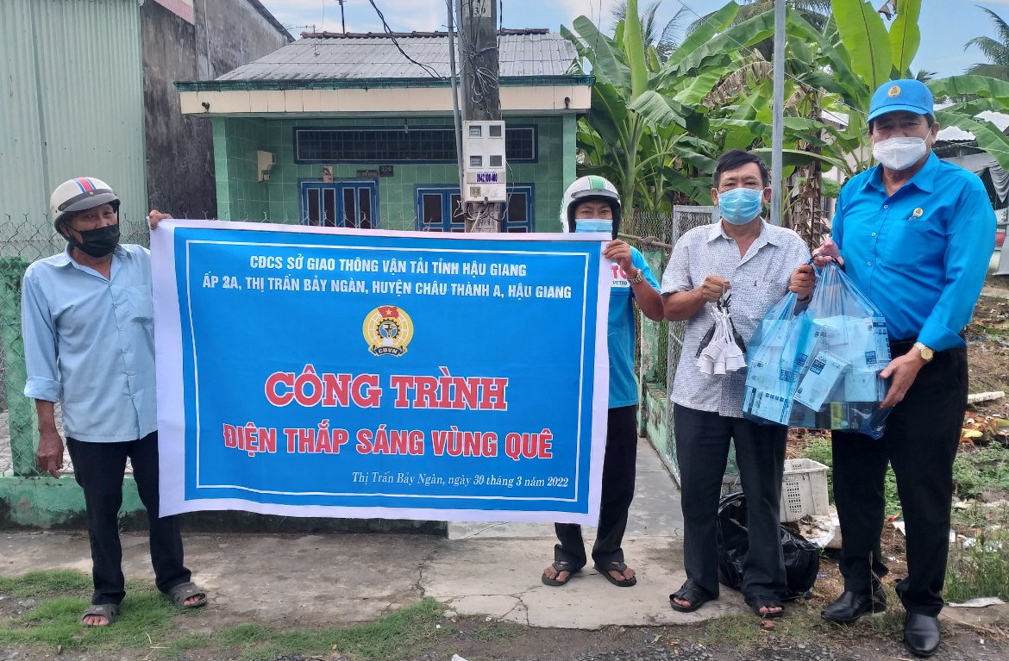
3. Mô tả ảnh:
4. Trích đoạn:
Ngày 31/3/2022 Công đoàn Sở Giao thông vận tải tỉnh Hậu Giang thực hiện công trình Điện thắp sáng vùng quê trên tuyến đường ấp 2A TT Bảy Ngàn” huyện Châu Thành A. Thi công lắp đặt hệ thống đèn chiếu sáng trên tuyến đường 931B, với chiều dài 2.000m, thuộc ấp 2A TT Bảy Ngàn, huyện Châu Thành A.
5. Nội dung:
- Nhằm nâng cao trách nhiệm trong toàn thể công chức, viên chức và người lao động của cơ quan đơn vị với chủ đề “Công nhân Việt Nam: Tiên phong, sáng tạo, trách nhiệm, an toàn, thích ứng”.
- Công đoàn Sở GTVT tổ chức Phát động đợt phong trào thi đua, nhằm tạo khí thế sôi nổi bằng hành động cụ thể thúc đẩy hoàn thành vượt mức chỉ tiêu để góp phần hiện thắng lợi mục tiêu, nhiệm vụ phát triển kinh tế - xã hội, an ninh, quốc phòng, gắn với phong trào thi đua yêu nước trong công nhân, viên chức, lao động (CNVCLĐ), nhân Tháng Công nhân năm 2022, khơi dậy lòng yêu nước hăng hái thi đua học tập, công tác, lao động sản xuất, góp phần nâng cao chất lượng hoạt động công đoàn.
Thực hiện: Công đoàn Sở GTVT!

Duyệt của BBT Công đoàn Sở GTVT Người viết tin

Lê Thanh Việt Trịnh Thanh Hùng Diệp Trường Phú

